Transkript zum Video Algorithmen
  - aus der Reihe Daten Lesen Lernen (DaLeLe4all Homepage)
Inhalt
Folie 1 – Algorithmen 1
Folie 2 – Themen 1
Folie 3 – Lernziele 2
Folie 4 – Thema 1 2
Folie 5 – Definition 2
Folie 6 – Schema 3
Folie 7 – Thema 2 3
Folie 8 – Geschichtlicher Hintergrund 4
Folie 9 – Algorithmen heute 4
Folie 10 – Thema 3 5
Folie 11 – Arithmetisches Mittel 5
Folie 12 – Beispiel Algorithmus zur Berechnung des Arithmetischen Mittels 5
Folie 13 – Berechnung des Arithmetischen Mittels 6
Folie 14 – Zusammenfassung 7
Folie 15 – Vielen Dank für die Aufmerksamkeit 7
Folie 16 – Anhang: Quellenverzeichnis 8
Folie 17 – Anhang: Förderung und Copyright 8

Hinweis zur Schreibweise
Im Folgenden werden (sofern vorhanden) hochgestellte Zahlen oder Buchstaben durch ^ (A² = A^2) und tiefgestellte Zahlen oder Buchstaben durch _ (a_{J} = a_J) markiert.

Folie 1 – Algorithmen

Folientext
Daten Lesen Lernen: Algorithmen. Von Sina Ike, Campus-Institut Data Science, Logo der Georg-August-Universität Göttingen.

Sprechtext
Herzlich Willkommen in der Veranstaltungsreihe Daten Lesen Lernen. In diesem Video möchte ich Ihnen einen Einblick in einen der wichtigsten Bestandteile unseres heutigen Lebens geben: die Entwicklung von Algorithmen.

Folie 2 – Themen

Folientext
- Was ist ein Algorithmus?
- Anwendung von Algorithmen
- Beispiel: Arithmetisches Mittel

Sprechtext
Zunächst werden wir uns der Frage widmen, was ein Algorithmus eigentlich ist. Im weiteren Verlauf werden wir auf die Anwendung von Algorithmen eingehen und abschließend werden wir einen Beispiel-Algorithmus betrachten.

Folie 3 – Lernziele

Folientext
Nach diesem Video werden Sie…
- verstehen, wie ein Algorithmus funktioniert.
- wissen, wann Algorithmen zum Einsatz kommen.
- das Arithmetische Mittel durch einen Algorithmus darstellen können.

Sprechtext
Das Ziel dieses Videos ist es, zunächst zu verstehen, wie ein Algorithmus eigentlich aufgebaut ist und wie er funktioniert. Des Weiteren werde ich vermitteln, wann Algorithmen zum Einsatz kommen und Sie werden verstehen, wie das Arithmetische Mittel mithilfe eines Algorithmus dargestellt werden kann.

Folie 4 – Thema 1

Folientext
Themen
- Was ist ein Algorithmus?

Sprechtext
Denken Sie einmal an eine Wegbeschreibung. Sie beginnt mit einem Startpunkt, dann folgen immer wieder Anweisungen, die zum Abbiegen auffordern und abschließend endet sie mit dem Zielpunkt. Wussten Sie, dass es sich hierbei um einen Algorithmus handelt? Doch was genau ist eigentlich ein Algorithmus? Wir versuchen zunächst, uns einer Definition anzunähern.

Folie 5 – Definition

Folientext
Ein Algorithmus…
- ist ein automatisierbares Verfahren, um ein Problem zu lösen.
- ist eine feste Vorgehensweise, nach der ein Problem gelöst wird.
- besteht aus mehreren, endlich vielen Schritten, die nach und nach abgearbeitet werden.

Sprechtext
Es gibt eine weitreichende Vielfalt unterschiedlichster Algorithmen. Daher kann die nachfolgende Definition eher als Annäherung, anstatt als korrekte Definition gesehen werden.
Zunächst einmal ist ein Algorithmus ein automatisierbares Verfahren, um ein Problem zu lösen. Insbesondere für die Informatik sind Algorithmen von fundamentaler Relevanz, da dort mittels Programmiercode Algorithmen geschrieben werden.
Ein Algorithmus ist auch eine feste Vorgehensweise, nach der ein Problem gelöst wird. Das bedeutet, dass dieses Schema, welches ein Problem löst, unter den gleichen Bedingungen immer wieder angewandt werden kann und dabei jedes Mal das gleiche Ergebnis liefert.
Des Weiteren besteht ein Algorithmus aus mehreren, jedoch endlich vielen Schritten, die nach und nach abgearbeitet werden. Er beginnt also mit dem Start, durchläuft verschiedene Stationen und endet mit dem Stoppen der Ausführung.

Folie 6 – Schema

Folientext
- Abbildung 1: Schema Flussdiagramm
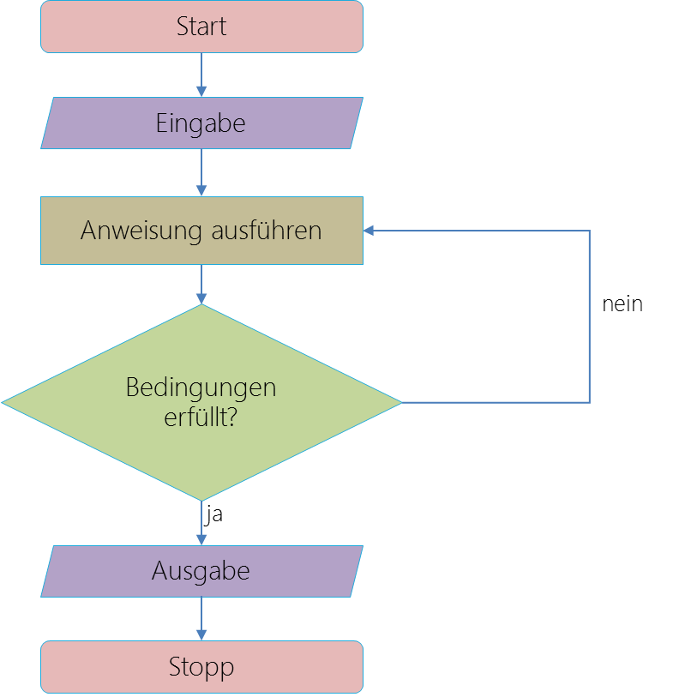

Sprechtext
Bildlich dargestellt wird ein Algorithmus mit einem sogenannten Flussdiagramm oder, auf Englisch, einer Flowchart. Diese verbindet mit Hilfe von Pfeilen die verschiedenen Anweisungen und Schritte. Ein Algorithmus hat immer einen Start- und einen Stopppunkt, welche als Rechteck mit runden Ecken gekennzeichnet werden.
Nach dem Starten folgt die Eingabe von Daten, Informationen oder Zahlen. Bei einer Wegbeschreibung können das der aktuelle Standort sowie das Ziel sein. Das Eingabefeld hat die Form eines Parallelogramms. Danach wird ein Prozess durchgeführt, welcher aus einer Anweisung besteht. Das kann in einer Wegbeschreibung zum Beispiel "nach 100 Metern rechts abbiegen" sein. Gekennzeichnet wird dies durch ein Rechteck. Danach wird gefragt, ob eine Bedingung erfüllt wurde. Zum Beispiel kann das die Frage sein, ob das Ziel erreicht wurde. Diese steht in einer Raute. Wenn die Frage mit "nein" beantwortet wird, müssen weitere Anweisungen durchgeführt werden. Wird die Frage mit ja beantwortet und sind alle Bedingungen erfüllt, gibt es meist noch eine Ausgabe. In einer Wegbeschreibung kann es der Hinweis sein, dass das Ziel erreicht wurde. Die Ausgabe wird genau wie die Eingabe in der Form eines Parallelogramms dargestellt. Abschließend wird der Algorithmus mit dem Stoppen beendet. Das hier dargestellte Schema kann viel komplexer und größer werden, sodass nicht nur ein Schritt nach dem anderen durchlaufen wird, sondern auch mehrere Schritte gleichzeitig ausgeführt werden und verschiedene Schleifen vorhanden sind.

Folie 7 – Thema 2

Folientext
Themen
- Anwendung von Algorithmen

Sprechtext
Wir kommen nun zu der Anwendung von Algorithmen.

Folie 8 – Geschichtlicher Hintergrund

Folientext
- Vor ca. 3000 Jahren: Rechnen mit Rechenschiebern
- Antike: Euklidischer Algorithmus
- 20. Jahrhundert: Erfindung des Computers und Entwicklung unzähliger Algorithmen

Sprechtext
Zuerst möchte ich Ihnen einen kurzen Einblick in die Geschichte von Algorithmen geben.
Bereits vor 3000 Jahren nutzten die Menschen Algorithmen, um Rechnungen durchzuführen. Dazu verwendeten sie Rechenschieber, die so genannten Abakusse, wie hier in der Abbildung zu sehen ist.
In der Antike wurden zahlreiche, bis heute sehr wichtige Algorithmen erfunden, um beispielsweise Primzahlen oder Teiler von Zahlen berechnen zu können. Mithilfe von Algorithmen geht das zuverlässiger, als wenn die Rechnung nur im Kopf durchgeführt werden würde. Einer der berühmtesten Algorithmen ist der Euklidische Algorithmus, welcher den größten gemeinsamen Teiler von zwei verschiedenen Zahlen berechnet und noch heute in Schulen und Universitäten gelehrt wird.
Mit der Erfindung des Computers im 20. Jahrhundert hat die Entwicklung von Algorithmen stark zugenommen. Gerade seit Beginn des 21. Jahrhunderts werden Algorithmen immer schneller und besser und können dadurch nicht nur Rechnungen durchführen, sondern auch Vorhersagen über verschiedene Modelle treffen und so zum Beispiel das Wetter genau prognostizieren.

Folie 9 – Algorithmen heute

Folientext
Im Alltag
- Rezepte
- Anleitungen
- Gesetze
In der digitalen Welt
- Navigationssysteme
- Kompression von Dateien
- Verschlüsselung

Sprechtext
Aber wann genau kommen Algorithmen zum Einsatz? Wir können sagen, dass wir Algorithmen ausführen, sobald wir etwas nach einem bestimmten Schema tun.
Im alltäglichen, nicht digitalen Leben gehören dazu zum Beispiel Rezepte, Anleitungen und Gesetze. Diese geben Schritt für Schritt vor, was in welchem Moment zu tun ist. Ein Rezept gibt uns beispielsweise als Eingabe oder Input die Zutaten, die für ein bestimmtes Gericht benötigt werden. Die Anweisungen sind dann die einzelnen Schritte, wie beispielsweise kleinschneiden, schälen oder kochen. Wurden alle Schritte erledigt? Dann ist unser Gericht fertig und kann verspeist werden.
Vor allem in der digitalen Welt profitieren wir sehr von guten und schnellen Algorithmen. Dazu gehören Navigationssysteme, die Sie beispielsweise, wie hier abgebildet, über Ihr Smartphone nutzen können. Diese nutzen meistens den sogenannten Dijkstra-Algorithmus, der den kürzesten Weg zwischen zwei Punkten - in diesem Falle Straßen - berechnet. Auch die Kompression von Dateien oder Verschlüsselungen funktionieren nur dank Algorithmen.

Folie 10 – Thema 3

Folientext
Themen
- Beispiel: Arithmetisches Mittel

Sprechtext
Abschließend betrachten wir ein konkretes Beispiel eines Algorithmus.

Folie 11 – Arithmetisches Mittel

Folientext
- Erinnerung: das Arithmetische Mittel als „Durchschnittsmaß“
- Berechnung: 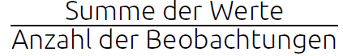
- Frage: Wie stellen wir die Berechnung des Arithmetischen Mittels in einer Flowchart dar?

Sprechtext
Hier handelt es sich um einen Algorithmus, der das Arithmetische Mittel berechnet.
In dem Video zum Thema „Durchschnittsstatistik“ wurde unter anderem das Arithmetische Mittel als Durchschnittsmaß vermittelt. Wenn Sie nun gar nicht wissen, worum es sich handelt, möchte ich Ihnen das dazu passende Video aus der Reihe Daten Lesen Lernen empfehlen.
Das Arithmetische Mittel wird berechnet, indem die Summe der Werte durch die Anzahl der Werte geteilt wird. Werte können zum Beispiel die Körpergröße von mehreren Menschen oder die Covid-Inzidenzen in unterschiedlichen Landkreisen sein.
Nun stellt sich die Frage, wie das Arithmetische Mittel durch eine Flowchart dargestellt wird und damit kommen wir zu dem Beispiel für einen Algorithmus.

Folie 12 – Beispiel Algorithmus zur Berechnung des Arithmetischen Mittels

Folientext
- Abbildung4: Flussdiagramm, das exemplarisch den Ablauf des Algorithmus zur Berechnung des Arithmetischen Mittels darstellt.

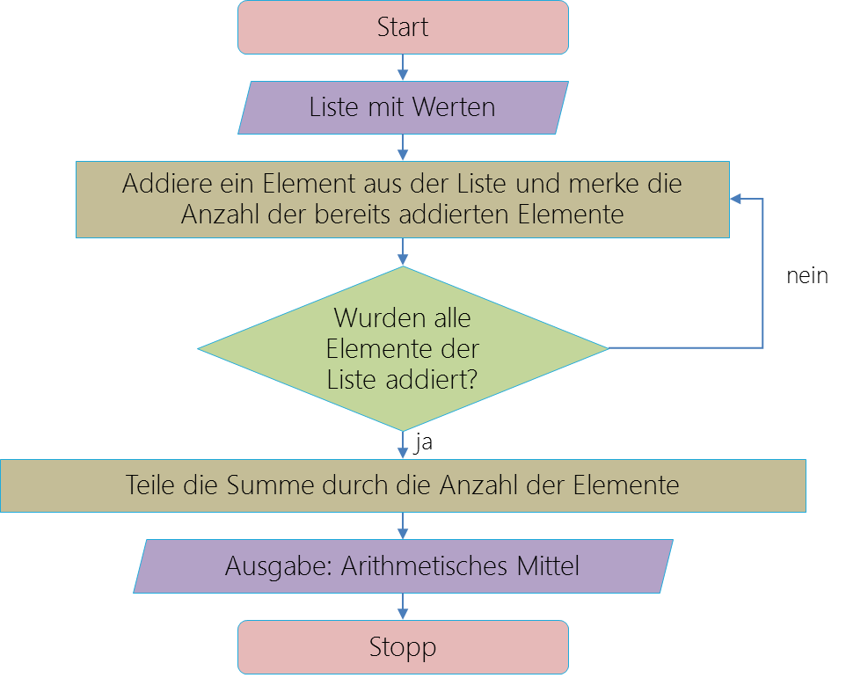

Sprechtext
Wir beginnen mit dem Start des Algorithmus. Zunächst wird eine Liste mit Werten, den Beobachtungen eingespeist. Als nächstes folgt die Anweisung, dass ein Element der Liste addiert werden soll und sich außerdem die Anzahl der bereits addierten Elemente gemerkt werden soll. Als Bedingung stellen wir nun die Frage, ob alle Elemente der Liste addiert wurden. Ist das nicht der Fall, müssen wir zurück zu der Anweisung springen.
Also nochmal: Addiere ein Element aus der Liste und merke die Anzahl der bereits addierten Elemente. Dann geht es wieder zur Bedingung: wurden alle Elemente der Liste addiert? Diese Schritte werden so lange fortgeführt, bis die Bedingung mit „ja“ beantwortet werden kann. Nun folgt die nächste und letzte Anweisung: teile die errechnete Zahl durch die Anzahl der Elemente, die addiert wurden. Damit erhalten wir als Ausgabe das Arithmetische Mittel. Abschließend muss der Algorithmus noch gestoppt werden.

Folie 13 – Berechnung des Arithmetischen Mittels

Folientext
- Abbildung 5: Flussdiagramm Arithmetisches Mittel mit konkreten Zahlenwerten
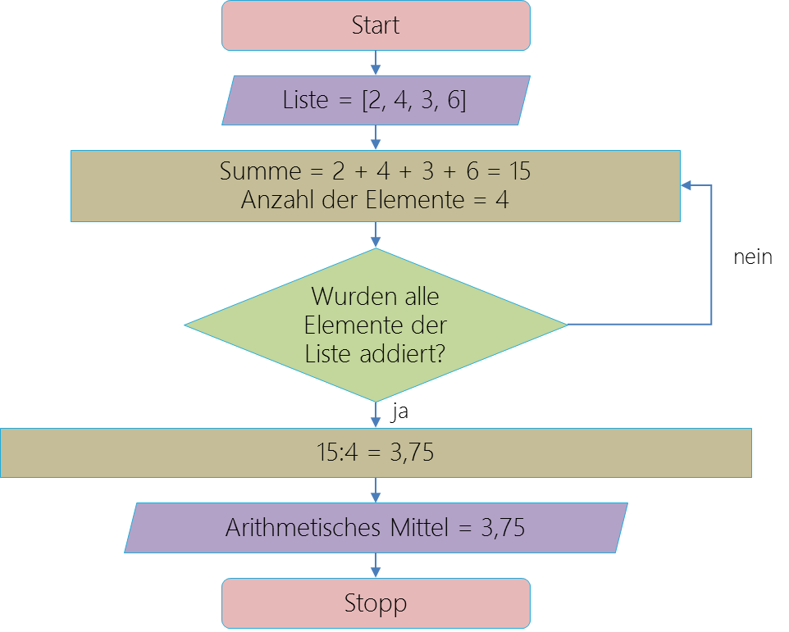

Sprechtext
Wenn wir nun das Arithmetische Mittel mit konkreten Werten berechnen möchten, beginnen wir zunächst mit dem Start des Algorithmus. Es folgt die Eingabe einer Liste mit Werten. In diesem Fall handelt es sich um die Werte 2, 4, 3 und 6. Wir beginnen mit der Ausführung der Anweisung: Addiere ein Element aus der Liste und merke die Anzahl der bereits addierten Elemente. Hier nenne ich die Addition Summe, die zunächst gleich 2 ist, und die Anzahl der Elemente aus der Liste ist eins.
Nun stellen wir die Frage: wurden alle Elemente der Liste addiert? Die Antwort ist nein, sodass wir zu der Anweisung zurückkehren. Wir addieren das zweite Element - die 4 - und die Anzahl der bereits addierten Elemente erhöht sich auf zwei. Die Bedingung, dass alle Elemente addiert wurden, ist aber auch jetzt noch nicht erfüllt. Daher müssen wir die Anweisung noch zweimal durchführen. Wir addieren die 3 und die Anzahl der Elemente erhöht sich auf drei und dann addieren wir die 6, sodass die Summe 15 ergibt und die Anzahl der Elemente auf vier erhöht wird.
Wenn wir jetzt die Frage stellen, ob alle Elemente der Liste addiert wurden, können wir diese mit ja beantworten und gehen weiter zur nächsten Anweisung: Teile die Summe durch die Anzahl der Elemente. Es ist 15:4 = 3,75 und damit kommen wir zur Ausgabe, dem Arithmetischen Mittel, welches 3,75 ist. Abschließend stoppen wir den Algorithmus und sind fertig.

Folie 14 – Zusammenfassung

Folientext
In diesem Video haben wir…
- vermittelt, wie Algorithmen funktionieren.
- gezeigt, wann Algorithmen zum Einsatz kommen.
- einen beispielhaften Algorithmus dargestellt.

Sprechtext
In diesem Video haben wir vermittelt, wie Algorithmen funktionieren und wie sie aufgebaut sind. Des Weiteren haben wir Ihnen gezeigt, wann Algorithmen zum Einsatz kommen. Abschließend wurde ein beispielhafter Algorithmus dargestellt und erläutert. Ich hoffe, dass Sie nun besser verstehen, was Algorithmen sind und warum sie heutzutage eine so wichtige Rolle spielen.

Folie 15 – Vielen Dank für die Aufmerksamkeit

Folientext
Inhalt und Gestaltung
- Sina Ike, Dr. Alexander Silbersdorff, Dr. Jennifer Lorenz, Dr. Benjamin Säfken
Barrierefreiheit und Gestaltung
- Dr. Nina-Kristin Pendzich, Katrin Lux, Thomas Finkbeiner, Susanne Martini, Kristina Schneider
Abbildungen grafischer Logos
- Logo des Sign Lab Göttingen
- Logo des Zentrums für Statistik Göttingen
- Logo des Campus-Institut Data Science Göttingen
- Logo des Projekt Daten Lesen Lernen
- Logo der Firma Yomma

Sprechtext
Damit bin ich auch am Ende dieses Videos angelangt und möchte mich für Ihre Aufmerksamkeit bedanken. Des Weiteren bedanke ich mich auch bei den vielen Unterstützer*innen, die an diesem Video mitgewirkt haben.

Folie 16 – Anhang: Quellenverzeichnis

Folientext
- Abbildung 1: eigene Grafik
- Abbildung 2: von Eren Li auf https://www.pexels.com/de-de/foto/mathematik-nahansicht-perlen-stapel-7188764/
- Abbildung 3: von Tamas Tuzes-Katai auf https://unsplash.com/photos/rEn-AdBr3Ig
- Abbildung 4: eigene Grafik
- Abbildung 5: eigene Grafik

Folie 17 – Anhang: Förderung und Copyright

Folientext
Dieses Video wurde dank Unterstützung des Förderprogramms „Innovative Lehr- und Lernkonzepte: Innovation plus“ des Niedersächsischen Ministeriums für Wissenschaft und Kultur im Studienjahr 2021/22 umgesetzt.
Copyright: Georg-August-Universität Göttingen, www.uni-goettingen.de

